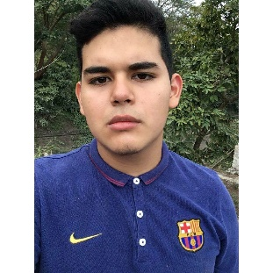

**Puesto**

Full Stack Programmer

**Edad**

Menos de 18 años

**Nivel de educación más alto**

Ingeniero en Informática Redes sociales



Canal favorito de comunicación

Facebook

https://www.facebook.com/CarlosDanielMontoyaVirues

Herramientas que necesita para trabajar

PC

Internet

Responsabilidades laborales

Desarrollar y programar.

Su trabajo se mide en función de

Trabajo realizado.

Su superior es

No aplica.

Metas u objetivos



Seguir desarrollando y creciendo laboralmente.

Cdmonytoua

cmonytoua@gmail.com

**Industria**

{CDM}

**Tamaño de la organización**

Trabajador independiente

Obtiene información a través de

Redes sociales o mi número de teléfono personal.

Dificultades principales

Sin dificultades.